# 任务管理系统需求分析

任务管理系统以任务为中心。

* 任务创建

根据工作情况，人人可用新建任务，设置相关内容，任务时间，负责人和参与者，业务进度

* 任务协作

业务的完成需要其他员工的参与，创建者或负责人可用根据个人工作能力，安排多人进行协作完成，业务创建成功，参与人员第一时间通知

* 创建子任务

可以创建子任务，主任务和子任务同步分开进行，节省时间，提高工作效率

* 任务反馈

对任务执行监控，掌控执行情况，以便于了解和实施下一步计划

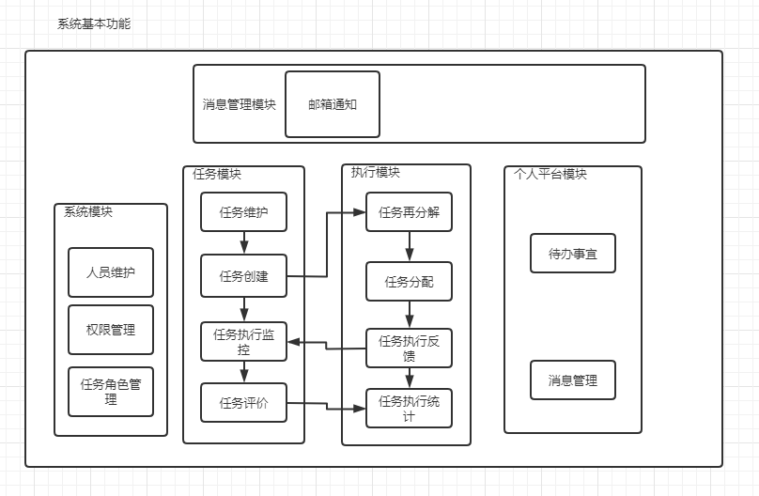

图1 系统基本功能模块

任务系统计划拆分为5个模块：

* 系统模块

对企业人员，岗位角色等基本信息进行维护，并对用户权限进行设置

* 任务模块

主要是任务的创建和维护，执行过程的监控，执行结构的评价，以及任务执行的统计分析（可选）

* 执行模块

主要包括任务的再分解（子任务），分配，任务执行状态的反馈，执行完成情况统计，实现个人任务的明晰化管理

* 个人工作平台模块

主要辅助个人完成任务安排外的其他事项，比如待办，消息管理

* 消息管理模块（可选）

主要是任务通知过程中可以选择添加发送邮箱通知功能